OD SUPERVULKANA DO (NE)AKTIVNE HRVATSKE
U posljednje vrijeme, interes javnosti za vulkane naglo je porastao – i to ne bez razloga.
Talijanski supervulkan Campi Flegrei, smješten blizu Napulja, pokazuje znakove pojačane aktivnosti, dok društvene mreže vrve zastrašujućim scenarijima mogućih erupcija Yellowstonea. Popularna kultura dodatno potpiruje maštu dokumentarcima o erupcijama koje mijenjaju tijekove civilizacije. No, iza sve te pompe, postavlja se pitanje: koliko zapravo znamo o vulkanima? Gdje se nalaze, kako nastaju, koliko su opasni te, posebno – što Hrvatska ima s tim?!

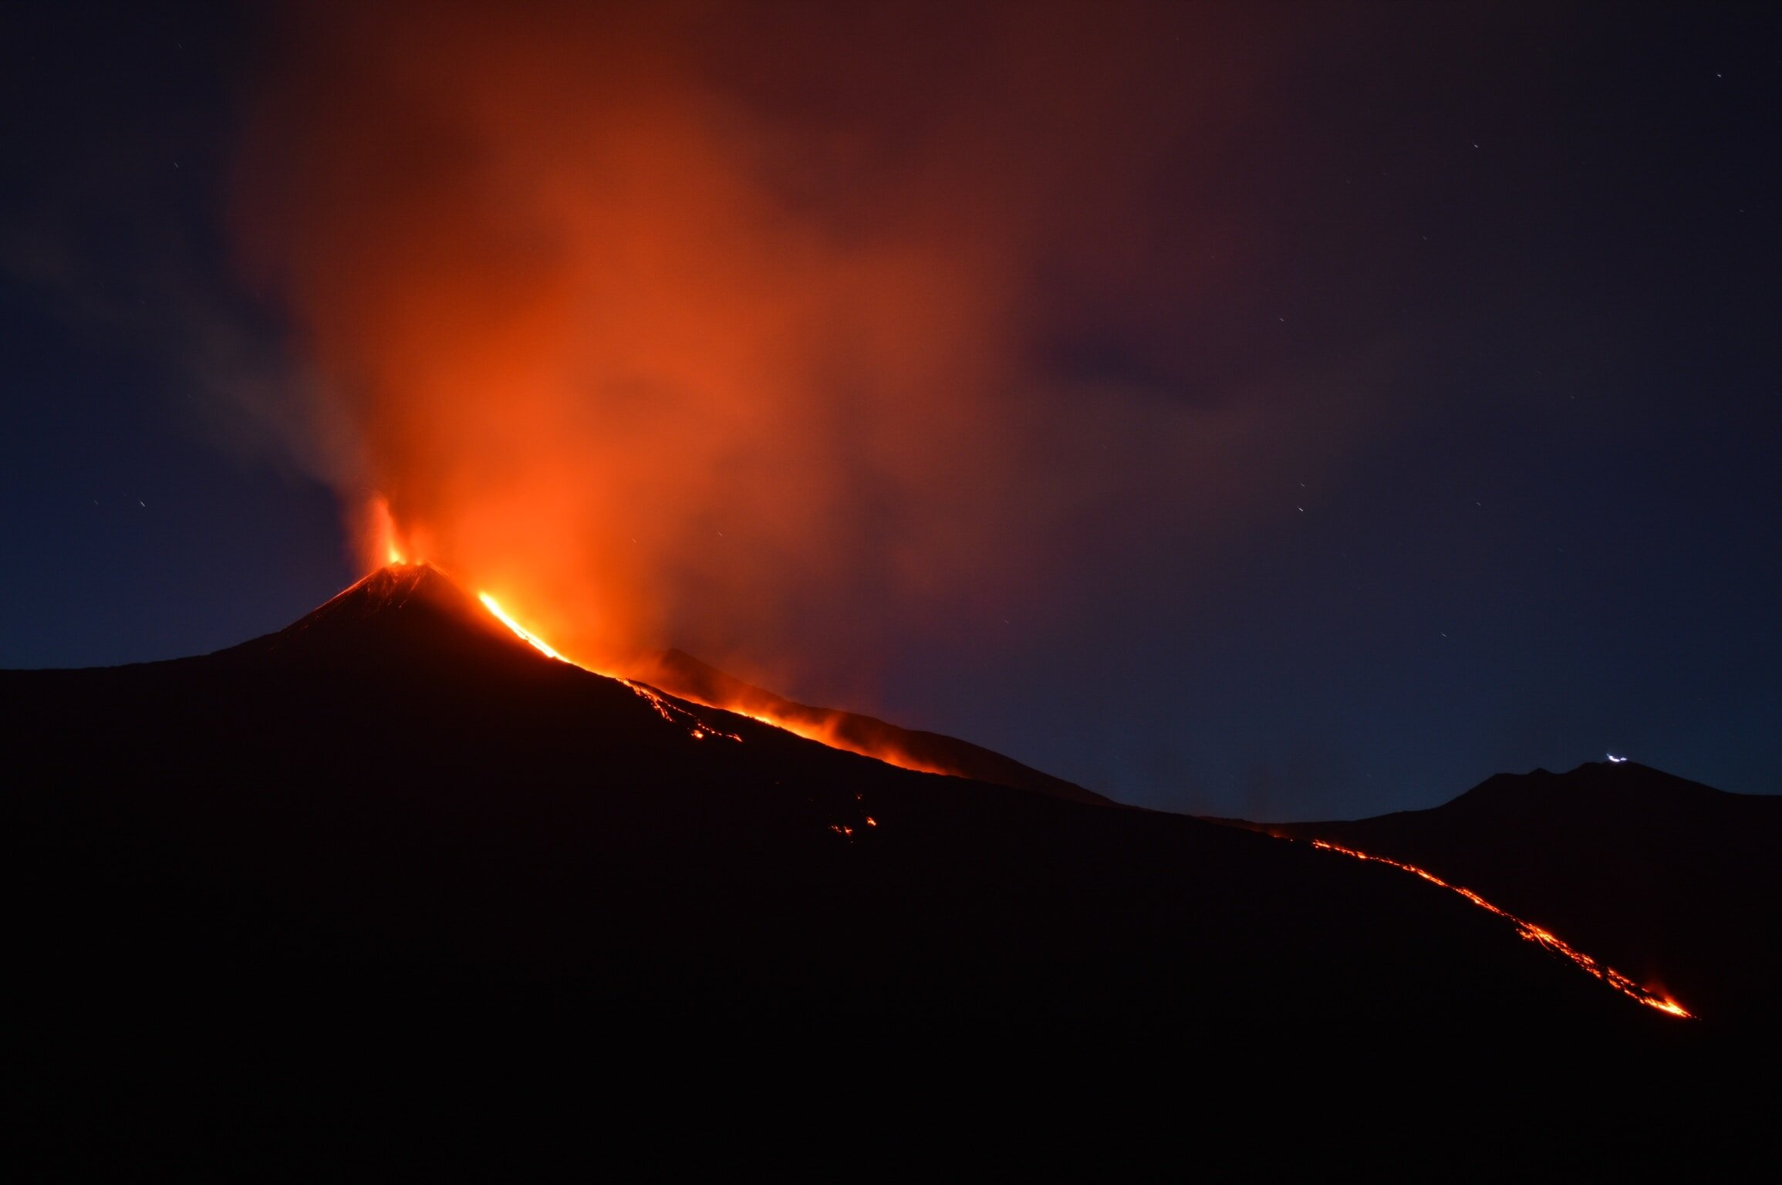
Da bismo uopće razumijeli vulkane, bilo bi dobro da se barem ukratko osvrnemo na njihovu geološku pozadinu. Laički rečeno, vulkani nastaju ondje gdje se Zemljine tektonske ploče sudaraju, razmiču ili gdje vruće točke – tzv. hotspotovi – probijaju kroz koru. U tim regijama magma iz unutrašnjosti Zemlje izlazi na površinu, hladi se i stvara planinske strukture koje nazivamo vulkanima.
E sad, posebna kategorija vulkana su danas toliko popularizirani supervulkani – odnosno, divovski rezervoari magme pod površinom Zemlje.
Njihove erupcije, srećom, baš i nisu česta pojava, ali su svakako krajnje razorne - mogu uzrokovati dramatične i dugotrajne klimatske promjene, drastičan pad globalne temperature te, posljedično, masovna izumiranja.
Među poznatijim supervulkanima su svakako dobri stari Yellowstone (SAD), Toba (Indonezija) i Campi Flegrei (Italija).
Razlika između vulkana i supervulkana leži u njihovoj snazi pa dok „obični“ vulkani mogu uništiti „samo“ lokalna naselja – situacija kakvu smo npr. nedavno imali na Islandu - supervulkani imaju potencijal utjecati na doslovno čitavu planetu.
Dakle, 'ajmo redom, počevši s onime što nas sve najviše zanima, a kako je ova materija zaista kompleksna, nastojat ćemo rezimirati samo „higlights“:

🌎 Što bi se dogodilo da eruptira Campi Flegrei, geografski nama najbliži supervulkan?

📍 Lokacija:
- Smješten blizu Napulja, u gusto naseljenom području (3+ milijuna ljudi u okolici).
- Dio je velike kaldere, stare oko 39.000 godina (tadašnja erupcija – tzv. Campanian Ignimbrite – bila je najjača u Europi u zadnjih 200.000 godina!).

🔥 Scenarij erupcije:
- Eksplozivna erupcija mogla bi pokrenuti piroklastične tokove, vrući pepeo i plinove s brzinom od preko 100 km/h.
- Pepeo bi mogao doseći velik dio Europe, uzrokujući kaos u zračnom prometu, zagađenje voda i drastičan pad u proizvodnji hrane.
- Zbog blizine gradova, erupcija bi mogla prouzročiti na desetke tisuća žrtava te potencirati masovne evakuacije.
- Možda ne bi izazvala globalno ledeno doba, ali bi svakako bila ogromna humanitarna i gospodarska katastrofa za Europu.
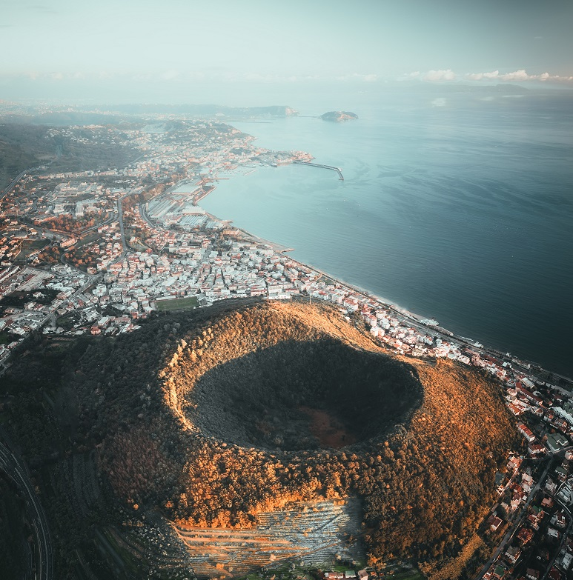

🌎 Što nam predstoji ako eruptira Yellowstone?

📍 Lokacija:
- Nacionalni park Yellowstone, Wyoming, SAD.
- Ispod parka nalazi se ogroman magmatski rezervoar, dio supervulkanske kaldere aktivne milijunima godina.

🔥 Scenarij „supererupcije“:
- Pepeo bi prekrio velik dio SAD-a, osobito Srednji zapad i Zapad.
- Zrak bi bio nepogodan za disanje, a tlo neplodno – što bi značilo neviđenu katastrofu za poljoprivredu.
- Pepeo bi u tjednima koji slijede dosegao Europu, Aziju i, konačno, čitav planet.
- Ovaj ima kapacitet za tzv.vulkansku zima - pad temperature od 2–5 °C globalno tijekom nekoliko godina.
- Fotosinteza bi se usporila na globalnoj razini, usjevi propali, što bi prouzročilo glad te ekonomski kolaps širom svijeta.
- Migracijski valovi, političke nestabilnosti te kolaps opskrbnih lanaca.
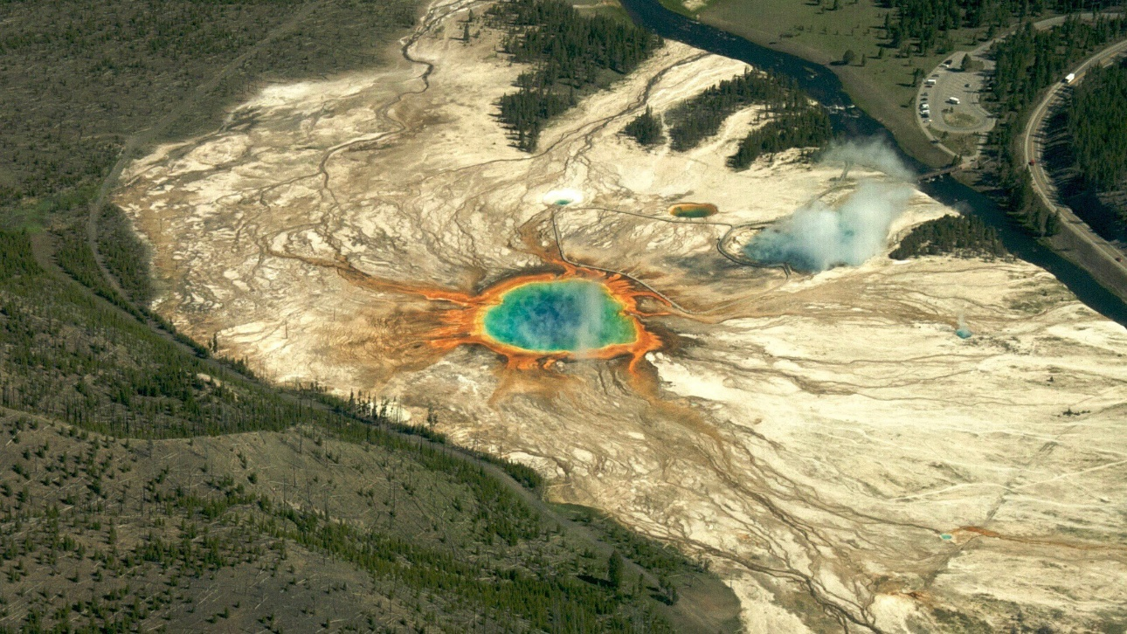
🌎 Što bi se dogodilo da eruptira supervulkan Toba?
📍 Lokacija:
• Smješten na otoku Sumatri u Indoneziji, u vrlo gusto naseljenom području.
• Toba je najveća vulkanska kaldera na svijetu, promjera oko 100 km.
• Zadnja supererupcija prije ~74.000 godina bila je jedna od najjačih poznatih erupcija u povijesti Zemlje.
🔥 Scenarij supererupcije:
• Eksplozivna erupcija izbacila bi tisuće kubičnih kilometara pepela i sumpornih plinova.
• Pepeo bi pogodio cijelu jugoistočnu Aziju, zatrpao naselja, uništio vegetaciju i zaustavio zračni promet.
• Velike količine sumpora u atmosferi dovele bi također do vulkanske zime – ali gadnije, globalnog pada temperature za 3–5 °C.
• Prekid fotosinteze i kolaps usjeva bio bi neminovan i doveo do gladi globalnih razmjera.
• Potencijal za masovno izumiranje i drastičan pad ljudske populacije, kao što se možda već i dogodilo – jer je, prema određenim teorijama, erupcija od prije 74.000 godina smanjila ljudsku populaciju na svega nekoliko tisuća jedinki (tzv. genetsko „grlo boce“).
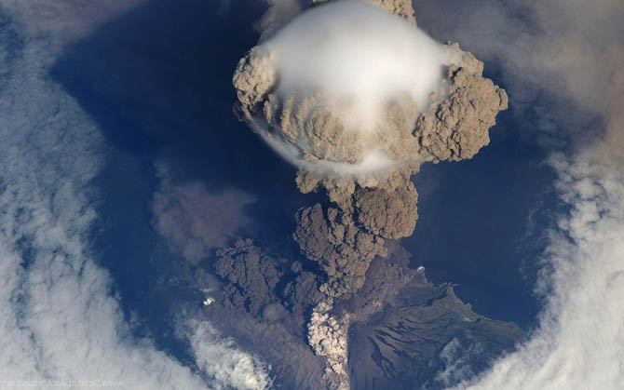
⚖️ Koji je supervulkan opasniji?
Element | Campi Flegrei | Yellowstone | Toba
Lokalne žrtve | Visoke | Umjerene do visoke | Katastrofalne
Gospodarski utjecaj | Golemi za Europu | Globalni | Globalni
Utjecaj na klimu | Kratkotrajan, ograničen | Dugotrajan, globalan | Dugotrajan, globalan
Učestalost aktivnosti | Aktivniji u zadnje vrijeme | Mirniji | Trenutno miran, ali aktivan
Globalna prijetnja | 🌋🌋 | 🌋🌋🌋🌋🌋 | 🌋🌋🌋🌋🌋🌋🌋 (game over?)

🧠 Zanimljivosti o supervulkanima:

🌋 Campi Flegrei
• Campi Flegrei doslovno znači "goruća polja", a ime mu potječe od stalnog izdizanja plinova iz tla.
• Znanstvenici prate tzv. bradisizam – podizanje i spuštanje tla uzrokovano magmom – koje je u zadnjih 70 godina sve izraženije.
• Erupcija prije 39.000 godina (Campanian Ignimbrite) potencijalno je doprinijela izumiranju neandertalaca u Europi.
• Područje je geotermalno aktivno – i danas se iz otvora ispuštaju pare i plinovi, te nije rijetkost da i lokalne kuće povremeno popucaju zbog pomicanja tla.
• Blizu je Napulj, što ga čini najopasnijim supervulkanom za ljude po broju potencijalnih žrtava.

🌋 Yellowstone
• Yellowstone eruptira otprilike svakih 600.000 godina – a od zadnje je supererupcije prošlo joko 640.000 godina!
• Ispod parka leži magmatski rezervoar veličine 60 x 40 km, ispunjen rastaljenim kamenom.
• Erupcija prije 2.1 milijuna godina - jedna od najvećih poznatih eksplozija na Zemlji - stvorila je tzv. Huckleberry Ridge kalderu.
• NASA je razvila planove za hlađenje Yellowstonea ubrizgavanjem vode pod visokim tlakom – kao jedan od načina da se spriječi supererupcija (spoiler: nije izvedivo u praksi).
• I danas se na tom području događaju na tisuće malih potresa godišnje – što znači da je sustav itekako živahan, no ne nužno i pred erupcijom.

🌋 Toba
• Erupcija prije ~74.000 godina bila je najjača u posljednjih 2 milijuna godina – s do 2.800 km³ izbačenog materijala.
• Krater je danas jezero Toba, dugo 100 km – najveće vulkansko jezero na planetu.
• Sukladno teoriji o "genetskom grlu boce“ (genetic bottleneck theory), populacija Homo sapiensa je spala na svega 3.000–10.000 jedinki nakon erupcije.
• Sumporni aerosoli u atmosferi izazvali su vulkansku zimu i oštro zahladnjenje u trajanju od više godina.
• Aktivnost ispod jezera se nastavlja – odnosno, moguće je ponovno punjenje magmatske komore - iako ne nužno s katastrofalnim ishodom. Ok, još ni sami ne znamo što bismo mislili, pa se nadamo ne-katastrofalnom ishodu.

Vulkani i rodna nam Hrvatska
Promatrano s gledišta neke žešće vulkanologije, suvremena je Hrvatska divno mjesto za život jer u neposrednoj blizini više nemamo aktivnih vulkana ili supervulkana. Neposrednoj. U blizini da, u neposrednoj ne. Iako bi nas Campi sasvim solidno „satro“. O tome još malo docnije; sada bih se koncnetrirala na Hrvatsku kao takvu. Dakle, iako Hrvatska danas više nije dom aktivnim vulkanima, njezina geološka prošlost svjedoči o burnim vremenima. Naši „vulkani“ su fosilni – ugašeni već milijunima godina - ali tragovi njihove aktivnosti ostali su zapisani do dan danas u stijenama. Vidite, Papuk, Požeška gora, Medvednica i Moslavačka gora sadrže vulkanske stijene poput andezita i bazalta a posebno su pak zanimljiva područja gdje se nalaze i geotermalni izvori kao tragovi nekadašnjih dubinskih toplinskih procesa.

Dakle, premda su naši vulkani neaktivni, njihovo nam proučavanje omogućuje bolji uvid u tektonsku prošlost regije i, općenito, razumijevanje vulkana kao takvih. Osim toga, fosilni vulkani i stijene koje ostavljaju za sobom često su stanište vrijednim mineralima i plodnom tlu.
U blizini Lepoglave nalazi se Gaveznica, jedini očuvani fosilni vulkan u kontinentalnoj Hrvatskoj. Nastao prije otprilike 22 milijuna godina, danas je zaštićeno područje i poznato nalazište poludragog kamena – lepoglavskog ahata. Zanimljivo je da su zatvorenici iz Lepoglave gotovo pola stoljeća (1923. – 1967.) vadili vulkansku stijenu, tzv. hiperstenski andezit, iz ovog područja, čime je otkopan i sam "dimnjak" vulkana.
Nadalje, otok Vis, zajedno s otocima Jabuka i Brusnik, čini jedinstveni vulkanski trokut na Jadranu. Na području Komiže na Visu nalaze se najstarije stijene na Jadranu, nastale iz soli i lave prije cca. 220 milijuna godina. Budući da su ove vulkanske stijene zapravo rijetkost u Jadranskom moru, ujedno predstavljaju i značajnu geološku posebnost Hrvatske o kojoj se, na žalost, malo ili nimalo piše – barem u tom kontekstu.
Osim toga, i Moslavačka je gora u središnjoj Hrvatskoj poznata po raznolikim magmatskim i metamorfnim stijenama. Izuzev geološke raznolikosti, ovo je područje i paleontološki značajno – naime, u rudniku bentonitne gline kod Gornje Jelenske pronađeni su fosili mamuta i prapovijesnih nosoroga stari oko 17 milijuna godina, što ih čini među najstarijima na europskom kontinentu.
Zatim, kao što smo već nedavno pisali u članku o kristalima, i Medvednica je zahvaljujući svojoj turbulentnoj geografskoj prošlosti također bogato nalazište raznih vrsta poludragog kamenja.
Međutim, na Medvednici su otkriveni tzv. boniniti odnosno rijetka vrsta vulkanske stijene koja je ovdje po prvi puta zabilježena u Hrvatskoj. Njihovo prisustvo u ofiolitnom melanžu Medvednice pruža važne informacije o geodinamskoj evoluciji ovog područja te predstavlja značajnu kariku u razumijevanju geološke prošlosti regije.
E sad, budući da su svi „oriđiđi“ hrvatski vulkani krepani, vjerojatno vas zanima kakve bi to konkretno posljedice za Hrvatsku imala erupcija nama najbližeg supervulkana – Campija.

Dakle, Napulj (gdje se Campi Flegrei nalazi) je udaljen kojih 400–500 km zračne linije od našeg dijela jadranske obale – što nas čini relativno bliskim susjedom jednog od najopasnijih supervulkana u Europi.
U slučaju erupcije, pepeo bi se, ovisno o smjeru vjetra, vrlo lako mogao prenijeti nad Hrvatsku, osobito nad Dalmaciju i Liku.
Inače, ovaj vulkanski pepeo u atmosferi može uzrokovati prekide u zračnom prometu, oštećenja na elektroničkoj opremi te ozbiljne iritacije dišnih puteva – osobito kod osjetljivih skupina.
Nadalje, iako bi Campi Flegrei vjerojatno izazvao regionalni, a ne globalni pad temperature, Hrvatska bi nažalost osjetila posljedice u vidu nižih temperatura tijekom čak i nekoliko predstojećih godina, skraćene vegetacijske sezone te, sukladno tome i osjetno manje prinose u poljoprivredi. Ovakav scenarij, osim što bi pogodilo domaću proizvodnju hrane, utjecao bi i na turističku sezonu (odnosno, nekoliko njih!) upravo zbog potencijalno lošijih klimatskih uvjeta te zagađenog zraka. Međutim, vulkan nije samo lava a problemi ne staju niti s pepelom, a niti s klimatskim poremećajima.
Vidite, izuzev pepela, u atmosferskom smislu opasni su i tzv. vulkanski plinovi (poput SO₂, sumporov oksid) koji mogu uzrokovati kisele kiše, što bi za Hrvatsku značilo dodatno zagađenje voda i tla, pogotovo u krškim područjima s osjetljivom hidrogeologijom!
Svoj danak uzeli bi i opća panika, poremećaji u opskrbnim lancima (posebno hrane i goriva), prekidi u turizmu te očekivano povećani troškovi zdravstva.
Naravno, tu su i potencijalne evakuacije talijanskih građana prema susjednim zemljama odnosno svojevrsno „geološko izbjeglištvo“, čiji bi val neminovno zahvatio i Hrvatsku!
Naravno, svi se ti vulkani revno monitoriraju a praćenje vulkana i njihove aktivnosti danas je interdisciplinarni pothvat: seizmolozi, geokemičari, satelitski inženjeri i vulkanolozi rade zajedno kako bi nadgledali čak i najmanje promjene. Seizmografi bilježe podrhtavanja, sateliti mjere promjene u obliku tla, a kemijske analize ispituju plinove koji izlaze iz kratera na površinu.
Međutim, količina tako prikupljenih podataka je ogromna i teško ju je analizirati bez pomoći pa nam tu na scenu stupa umjetna inteligencija (AI). Korištenjem algoritama strojnog učenja, znanstvenici mogu uočiti obrasce u ponašanju vulkana, prepoznati rane znakove potencijalne erupcije i čak predvidjeti moguće scenarije razvoja.
NASA i Europska svemirska agencija već dobrano koriste AI alate za nadzor aktivnih vulkana širom svijeta, čime značajno povećavaju šanse za pravovremeno upozorenje i evakuaciju ugroženog stanovništva, što je pretpostavljam super...osim ako nam ne grune Yellowstone ili Toba, jer nemam ni najblažeg pojma gdje bismo se u tom slučaju uopće trebali evakuirati(osim ako ste milijarder s mega-sređenim i opskrbljenim bunkerom).
No, što se dešava sa svijetom nakon takvih mega-erupcija? Kao što vidimo, u Zemljinoj ih je povijesti definitivno već bilo, dakle, premda erupcije uništavaju sve pred sobom, istovremeno stvaraju prostor za novi život. Ako vas to imalo tiješi, nakon erupcije prvi se vraćaju ekstremofili – mikroorganizmi koji preživljavaju i pri vrlo visokim temperaturama te kiselim uvjetima. Uslijed postupne regeneracije tla, pogođeno područje ponovno postaje plodno, a biljke i životinje se polako vraćaju.
Stoga znanstvenici u nacionalnom parku Yellowstone proučavaju upravo takve ekstremnofilne organizme kako bi bolje razumjeli ne samo principe evolucije na Zemlji, već i kako bi mogao izgledati život na drugim planetima – primjerice, na Marsu! Vulkani su, dakle, izuzev opasnosti koju vrlo realno predstavljaju ujedno i laboratoriji evolucije te mjesta gdje se proučava otpornost, prilagodba i mogućnost života u ekstremnim uvjetima.
Ukratko, vulkani su zaista fascinantni prirodni fenomeni – rekla bih istovremeno zastrašujući i vitalni za život na Zemlji. Hrvatska se danas možda ne mora bojati izravnih erupcija, no svijest o globalnim vulkanskim prijetnjama i napredak u znanstvenom nadzoru svakako pomažu čovječanstvu u globalu da se bolje pripremi za potencijalne eruptivne prijetnje na globalnoj razini. Bilo da proučavamo prošlost kroz fosilne vulkane Moslavačke gore ili promatramo Campi Flegrei kroz satelitski objektiv, jedno je sigurno – vulkani su ključni svjedoci dinamike našeg planeta.
Vulkani su svakako i sama fizička manifestacija elementa Zemlje u njenu zasigurno najmoćnijem i najrazornijem obliku istovremeno, pa svakako uzmite trenutak i razmislite koliko je poštujemo, volimo i čuvamo.
Ivana Janković,
Croatian Wildlife Research and Conservation Society

